BAB II
GAMBARAN UMUM WILAYAH PERENCANAAN

2.1 Umum
Daerah perencanaan penyediaan sistem air minum ini berlokasi di Kecamatan Margahayu dan Kecamatan Margaasih Kabupaten Bandung. Wilayah Kecamatan Margahayu dan Kecamatan Margaasih merupakan salah satu wilayah di Kabupaten Bandung yang mempunyai aneka kegiatan seperti perumahan, pertanian, industri dan lain sebagainya. Di samping itu Kecamatan Margahayu dan Kecamatan Margaasih diharapkan menjadi salah satu pemicu dalam pengembangan wilayah, sehingga perlu didukung sarana dan prasarana yaitu sistem penyediaan air minum.

2.2 Keadaan Fisik
Dilihat dari lokasinya maka Kecamatan Margahayu dan Kecamatan Margaasih merupakan daerah yang strategis, karena letaknya yang berbatasan langsung dengan Kota Bandung dan bagian utara berada pada jalur lintasan jalan regional sebagai penghubung bagi pergerakan ke arah Kota Bandung (Ibukota Provinsi) dan Kota Soreang (Ibukota Kabupaten Bandung).

2.2.1 Letak Geografis
Berdasarkan data dari Kantor Kecamatan Margahayu dan Kecamatan Margaasih secara Geografis Kecamatan Margahayu dan Kecamatan Margaasih terletak diantara koordinat 107º 30’ 7” sampai dengan 107º 40’ 7” Bujur Timur dan 6º 5’ 30” sampai dengan 7º 0’ 2” Lintang Selatan.

2.2.2 Daerah Adminstratif
Adapun batas administrasi Kecamatan Margahayu dan Kecamatan Margaasih adalah :
(Sumber : Kantor Kecamatan Margahayu dan Kecamatan Margaasih, 2010)
- Sebelah Utara :Berbatasan dengan Jalan Tol Padaleunyi (Bandung)
- Sebelah Selatan :Berbatasan dengan Sungai Citarum dan Kecamatan Katapang
- Sebelah Timur :Berbatasan dengan Kecamatan Dayeuh Kolot
- Sebelah Barat :Berbatasan dengan Kecamatan Cimahi Selatan

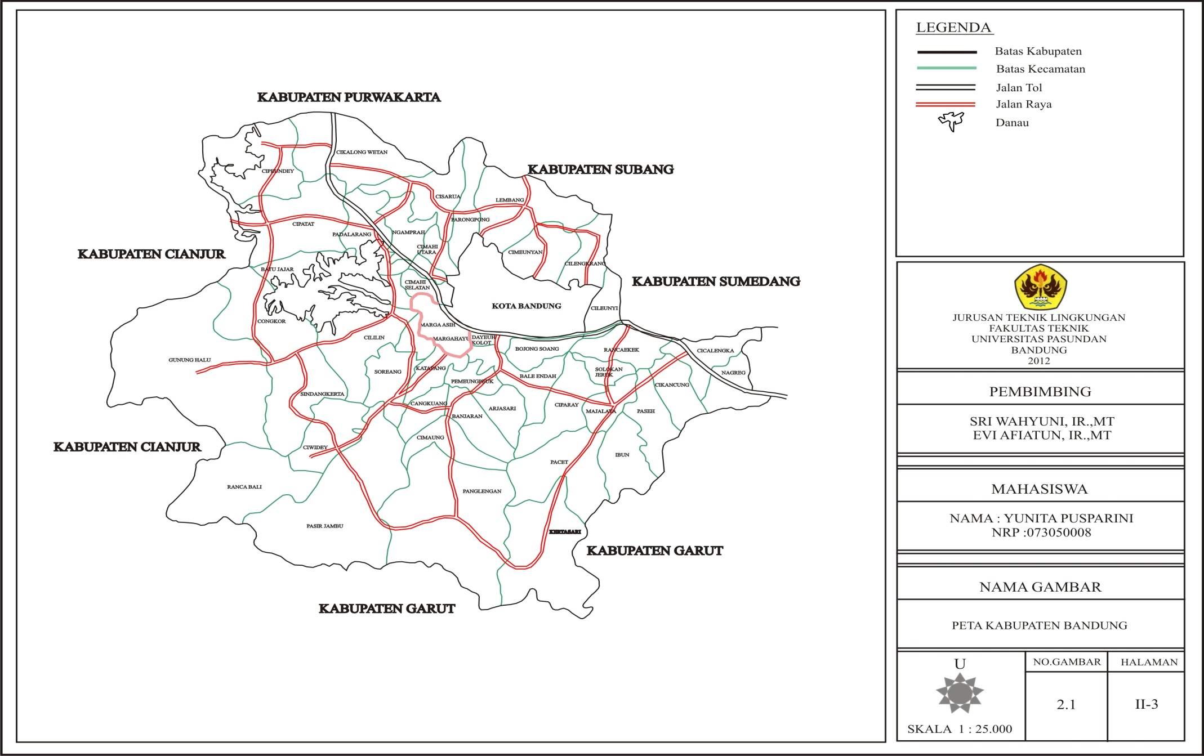
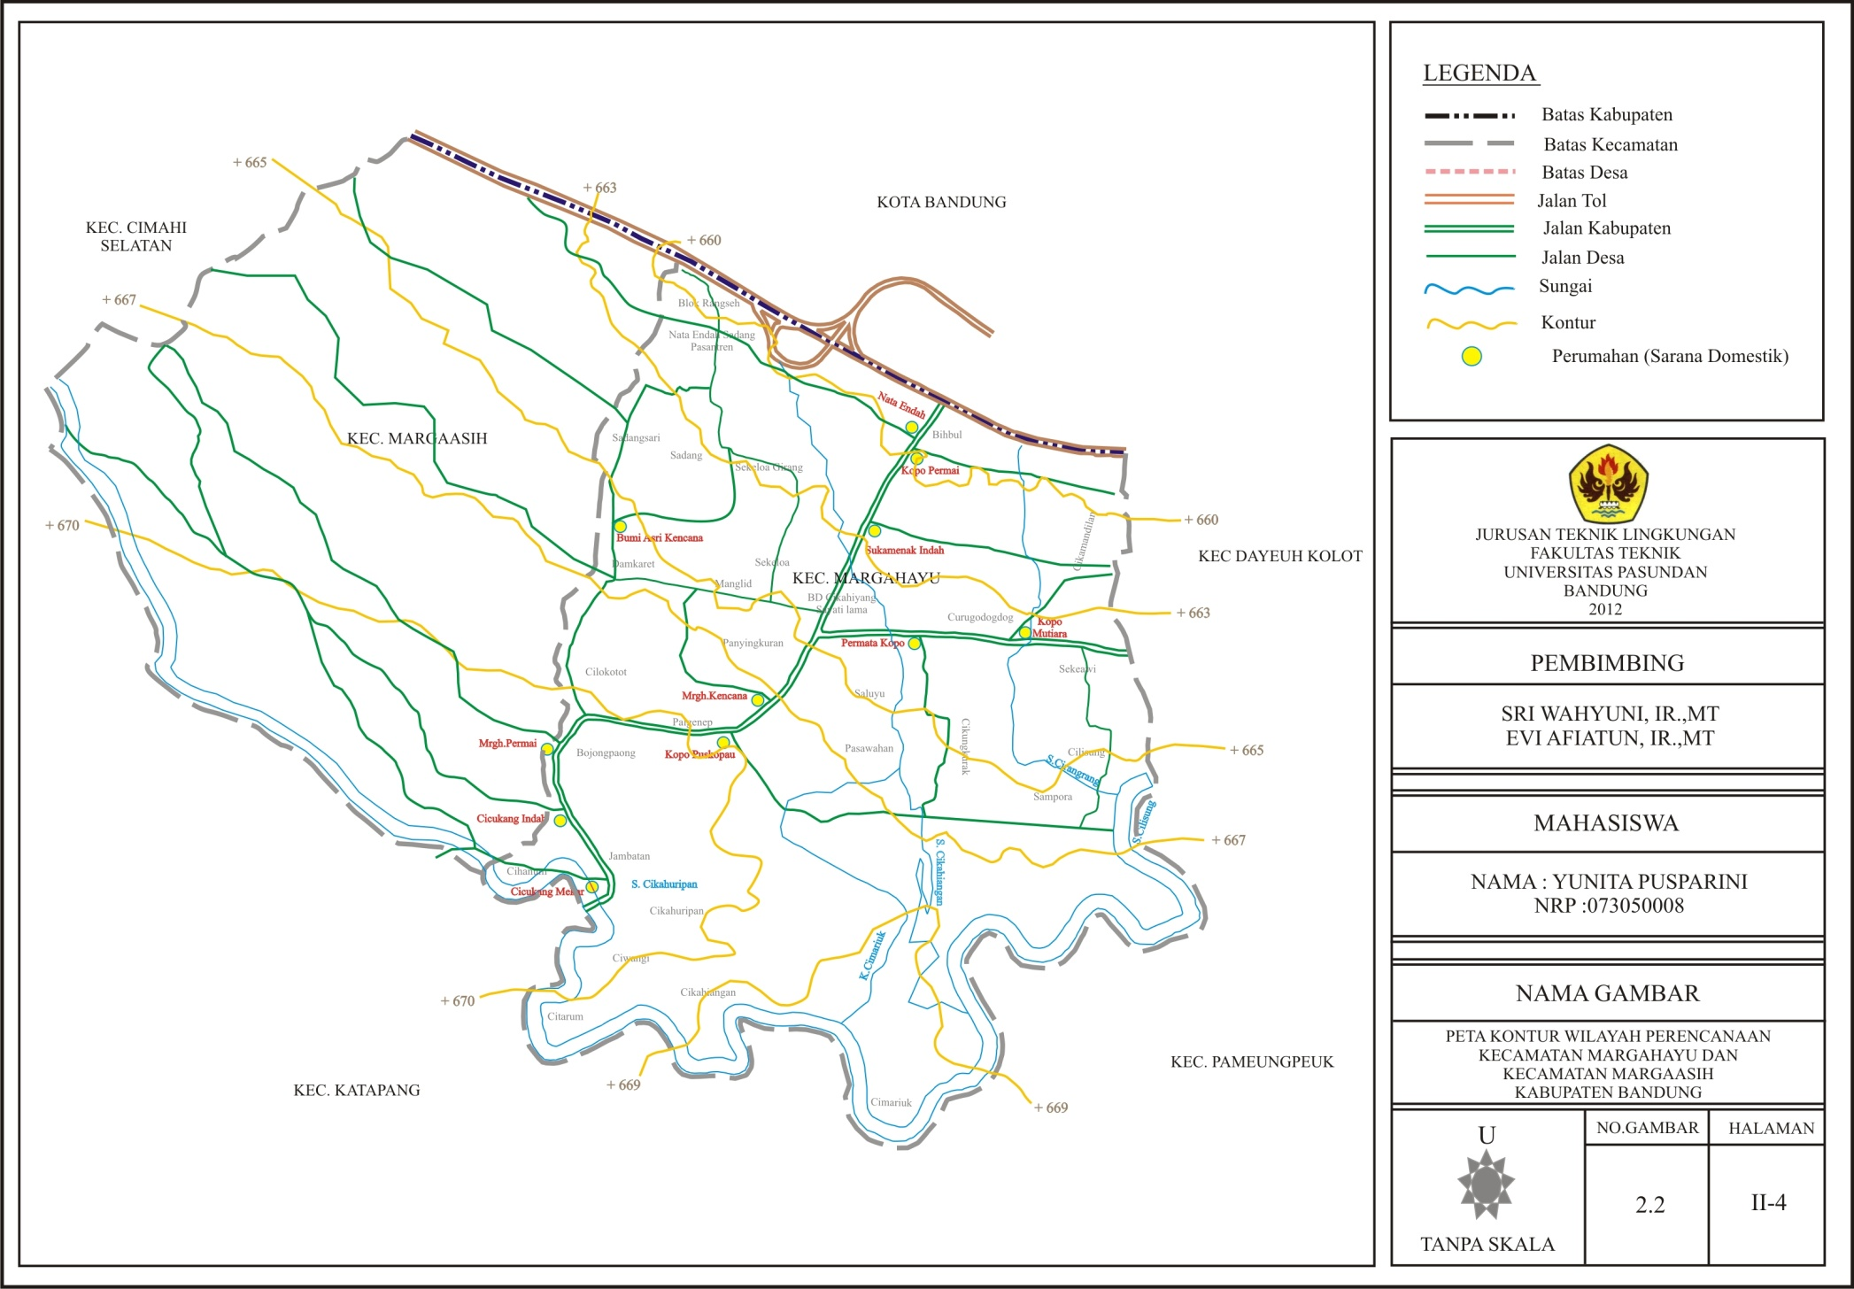

2.2.3 Kondisi Topografi
Menurut Kantor Kecamatan Margahayu dan Kecamatana Margaasih bahwa ditinjau dari segi topografi daerah ini berada pada elevasi antara 500-1000 m dari permukaan laut dengan kondisi lahan keseluruhan yang memiliki kemiringan berkisar antara 0 - 3%. Keadaan topografi tersebut akan cukup membantu dalam sistem pengaliran air minum secara gravitasi.

2.2.4 Hidrologi dan Iklim
2.2.4.1 Iklim dan Curah Hujan
Berdasarkan sumber data dari BMKG GeofisikaStasiun Bandung, bahwa keadaan iklim Kecamatan Margahayu dan Kecamatan Margaasih tidak jauh berbeda dengan keadaan iklim Kabupaten Bandung pada umumnnya. Dimana jumlah curah hujan rata-rata setiap harinya yaitu sebesar 97,62 mm, musim penghujan biasanya terjadi pada Bulan November-April dan musim kemarau terjadi pada Bulan Mei-Oktober dengan kelembaban mencapai 78% pada musim hujan dan 70% pada musim kemarau.
Adapun suhu udara di Kecamatan Margahayu dan Kecamatan Margaasih berkisar antara 18º-32º C, suhu minimum berkisar antara 18º-26º dan suhu maksimum berkisar antara 27º-32º C.

2.2.4.2 Geologi
Struktur geologi Kecamatan Margahayu dan Kecamatan Margaasih tersusun dari abu vulkanik dari zaman kwarter dan pleistocen. Juga tersusun dari pencampuran antara endapan vulkanik muda, endapan vulkanik tak teruraikan, dan endapan vulkanik tua yaitu tufa kelulusan umumnya kecil sampai sedang.
Berdasarkan data yang diperoleh, mengindikasikan bahwa jenis tanah yang ada di Kecamatan Margahayu dan Kecamatan Margaasih terdiri dari asosiasi aluvial keabuan, aluvial coklat keabuan, dan glumosol coklat keabuan dengan kedalaman efektif tanah berkisar antara 30-60 cm.

2.3 Penggunaan Lahan
2.3.1 Kawasan Terbangun
Kawasan terbangun di Kecamatan Margahayu dan Kecamatan Margaasih yaitu sebesar 45,67% dari luas Kecamatan Margahayu dan Kecamatan Margaasih. Penggunaan paling dominan adalah perumahan, meliputi sekitar 44,67% atau sekitar 282,291 Ha.

2.3.2 Pola Penggunaan Lahan
Pola penggunaan lahan secara lebih terperinci dapat dijelaskan sebagai berikut :
- Perumahan
Kondisi perumahan di Kecamatan Margahayu dan Kecamatan Margaasih dapat dibedakan menjadi Rumah Permanen, Semi Permanen, dan Non Permanen. Penyebaran perumahan di Kecamatan Margahayu dan Kecamatan Margaasih dibagi menjadi dua yaitu perumahan lama dan perumahan baru. Perumahan lama terdapat di sepanjang jalan regional Kopo di Kelurahan Margahayu Selatan, Kumambang, Desa Nanjung, Cicukang dan Cikuya Wetan. Sedangkan perumahan baru banyak terdapat di Desa Sayati, Margaasih, Mekar Rahayu, Desa Rahayu dan Sukamenak.
Struktur bangunan di Kecamatan Margahayu dan Kecamatan Margaasih umumnya didominasi oleh bangunan tidak bertingkat, terutama di daerah perumahan. Perkembangan perumahan terutama terlihat pada daerah-daerah perdagangan dan perkantoran atau jasa. Daerah-daerah perdagangan tersebut misalnya disekitar Jalan Kopo (Desa Sayati), Desa Margaasih dan Komplek Taman Kopo Indah.

- Perkantoran
Penggunaan lahan perkantoran umumnya berada di pusat-pusat kegiatan penduduk.
Kegiatan perkantoran ini sebagian terdapat disepanjang Jalan Kopo, di Komplek Taman Kopo Indah, di Desa Margaasih dan Desa Cigondewah Hilir.

- Perindustrian
Kegiatan industri yang berkembang di Kecamatan Margahayu dan Kecamatan Margaasih pada umumnya berupa industri sedang dengan berbagai macam produk. Jenis industri tersebut berupa industri tekstil, garment, dan industri makanan.
Penyebaran kawasan industri sebagian besar di sepanjang jalan regional, penggunaan lahan untuk kawasan industri ini sebesar 1,16%. Kegiatan industri di Kecamatan Margahayu dan Kecamatan Margaasih terdiri dari jenis industri makanan, industri sepatu dan industri pakaian jadi.
Lokasi industri yang ada terutama terdapat di Desa Lagadar berupa industru tekstil, sepanjang Jalan Kopo, Desa Margaasih dan Desa Nanjung berupa industri garment.

- Perdagangan
Kawasan perdagangan dan jasa paling dominan di pusat kota, yaitu sepanjang Jalan Kopo. Kawasan ini dicirikan oleh fasilitas perdagangan yang ada seperti pasar, toko dan warung. Kawasan perdagangan dan jasa sebagian besar berlokasi di Desa Margahayu Tengah dan Desa Sayati.

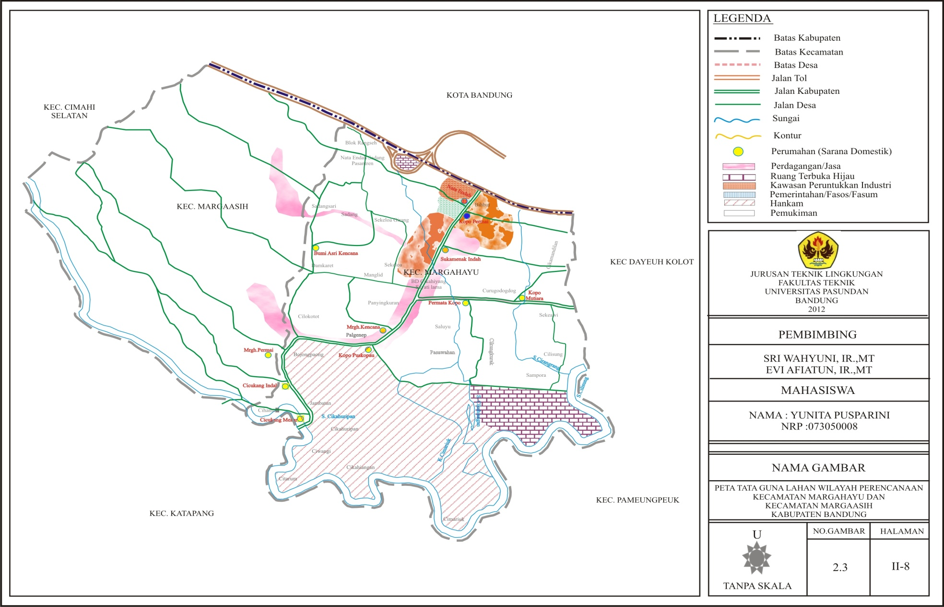

2.4 Kependudukan
Jumlah penduduk Kecamatan Margahayu dan Margaasih berdasarkan data dari Kantor Kecamatan dapat dilihat pada Tabel 2.1
Tabel 2.1 Jumlah Penduduk Tiap Desa di Kecamatan Margahayu dan Kecamatan Margaasih
Nama Desa | Jumlah Penduduk Pada Tahun
 | 2005 | 2006 | 2007 | 2008 | 2009 | 2010
- Kecamatan Margahayu
Margahayu Tengah | 34.215 | 34.825 | 34.542 | 35.021 | 35.401 | 35.553
Margahayu Selatan | 42.321 | 41.402 | 42.437 | 42.587 | 42.670 | 42.819
Sukamenak | 29.100 | 28.925 | 29.015 | 29.108 | 29.152 | 29.204
Sulaeman | 6.134 | 6.189 | 6.107 | 6.206 | 6.344 | 6.447
Sayati | 35.178 | 35.576 | 35.444 | 35.672 | 35.762 | 35.848
- Kecamatan Margaasih
Margaasih | 24.882 | 25.712 | 25.989 | 26.145 | 26.009 | 27.052
Lagadar | 22.669 | 23.519 | 24.010 | 24.880 | 25.299 | 25.996
Nanjung | 16.100 | 16.891 | 17.352 | 17.999 | 18.654 | 19.429
Mekar Rahayu | 32.655 | 33.801 | 34.091 | 35.062 | 34.670 | 35.366
Rahayu | 21.090 | 22.225 | 22.997 | 23.872 | 24.232 | 24.887
Cigondewah Hilir | 9.877 | 10.272 | 10.793 | 11.429 | 12.022 | 12.997
Sumber : BPS Kecamatan Mergahayu dan Kecamatan Margaasih, 2010

2.5 Fasilitas dan Utilitas
2.5.1 Air Minum
Kebanyakan penduduk Kecamatan Margahayu dan Kecamatan Margaasih dalam pemenuhan akan air bersihnya berasal hanya dari air permukaan dan air tanah yang kualitasnya tidak memenuhi standar baku mutu air minum yang layak sehingga sudah tidak memungkinkan lagi untuk dikonsumsi. Air minum yang diperoleh biasanya digunakan oleh penduduk Kecamatan Margahayu dan Kecamatan Margaasih untuk berbagai keperluan seperti :
- Rumah tangga
- Sarana umum
- Industri
- Lain-lain

Sistem penyediaan air minum di daerah perencanaan :
- Sumber air minum
Daerah Kecamatan Margahayu dan Kecamatan Margaasih merupakan salah satu daerah yang kualitas air tanahnya sudah tidak layak lagi dikonsumsi, karena air yang berasal dari air tanah berwarna kuning.

2.5.2 Pengelolaan Air Limbah Domestik
Permasalahan utama pengelolaan air limbah di Kecamatan Margahayu dan Kecamatan Margaasih adalah pengelolaan air limbah domestik dan industri kecil. Pengelolaan air limbah domestik, penanganan yang dilakukan dengan membuat septik tank untuk pengolahan limbah air kotor, sedangkan air bekas langsung dialirkan ke badan air penerima. Saat ini penanganan limbah industri dilakukan oleh masing-masing industri kecil tersebut. Pelaksanaan penanganannya secara umum belum sesuai dengan persyaratan dan sebagian tidak dilakukan secara kontinyu.

2.5.3 Persampahan
Sistem pengelolaan sampah di Kecamatan Margahayu dan Kecamatan Margaasih dikelola oleh masyarakat sendiri dan Dinas Kebersihan dan Pertamanan Kabupaten Bandung. Pengolahan oleh masyarakat dilakukan dengan cara membakar dan menimbun serta dibuang disekitar pekarangan rumahnya. Sedangkan pengelolaan yang dilakukan oleh Dinas Kebersihan dan Pertamanan Kabupaten Bandung terbatas hanya pada daerah-daerah tertentu saja seperti kawasan perdagangan, pertokoan, industri, jalan dan pemukiman. Sedangkan untuk sampah pasar dikelola oleh Dinas Pasar dan pengangkutannya dibantu oleh Dinas Kebersihan dan Pertamanan Kabupaten Bandung.

2.5.4 Drainase
Jaringan drainase merupakan saluran yang digunakan untuk melimpaskan air hujan. Pada saat ini di Wilayah Kecamatan Margahayu dan Kecamatan Margaasih untuk jaringan drainase sudah tersedia, namun kondisinya kurang terawat dengan baik.

